24/03/2023

DMA Intervju sa 3t.Cable d.o.o.
Prisutni:
- Saša Ukić, Vlasnik
- Tina Ragužin, Project Manager

Osnovni podaci o organizaciji:

Naziv 3t. cable, društvo s ograničenom odgovornošću za proizvodnju telekomunikacijske opreme, inženjering, unutarnju i vanjsku trgovinu i usluge
MBS 040140359
OIB 52945704293
Datum osnivanja 5.2.1993.
NKD M7112 - Inženjerstvo i s njim povezano tehničko savjetovanje;
Veličina poduzeća Mali
Registarsko tijelo Trgovački sud u Rijeci

3t.Cable je poduzeće srednje veličine specijalizirano za projektiranje i izvođenje širokopojasne telekomunikacijske infrastrukture. Realiziralo je brojne infrastrukturne projekte na području PGŽ i Istre (RUNE), a sudjelovalo je i u više EU projekata – poput Centra kompetencija za pametne gradove u Rijeci. Uprava prepoznaje potrebu digitalizacije poduzeće i ima konkretne ideje za realizaciju.

Financijski podaci 2021 (EUR)
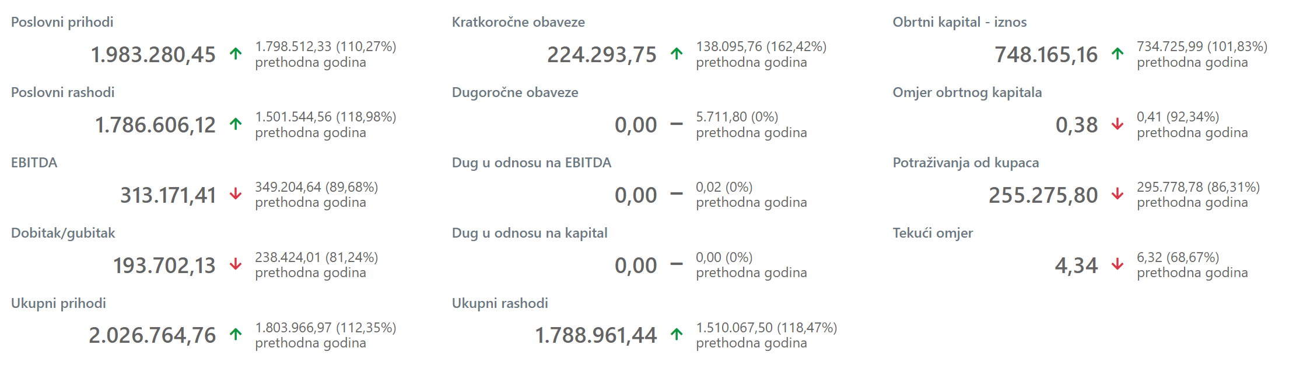

DMA rezultat:
3t.cable d.o.o. (T0) | European Digital Innovation Hubs Network (europa.eu)

Potencijalna područja za TBI:

- Poboljšanje komunikacije sa kupcima
- Integracija AR tehnologije u dokumentacijsku platformu
- Poboljšanje logističkih procesa
- Poboljšanje vođenja interne dokumentacije
- Aplikacije za energetiku

